**BỘ GIÁO DỤC VÀ ĐẠO TẠO**



**TRƯỜNG ĐẠI HỌC GIAO THÔNG VẬN TẢI**

**- PHÂN HIỆU TẠI TP.HCM**

BỘ MÔN: CÔNG NGHỆ THÔNG TIN

-----🙞🙜🕮🙞🙜-----

**BÁO CÁO THỰC TẬP TỐT NGHIỆP**

**ĐỀ TÀI:**

**XÂY DỰNG HỆ THỐNG MẠNG LAN TRONG DOANH NGHIỆP**

**Sinh viên thực hiện:** Bùi Nhật Huy

**Mã sinh viên:** 6151071052

**Lớp:** CQ.61.CNTT

TP.HCM, ngày 18, tháng 03, năm 2024

**MỤC LỤC**

DANH MỤC HÌNH ẢNH iv

DANH MỤC BẢNG v

DANH MỤC BẢNG VIẾT TẮT vi

LỜI CẢM ƠN viii

NHẬN XÉT CỦA GIẢNG VIÊN HƯỚNG DẪN ix

CHƯƠNG I. TỔNG QUAN VỀ CÔNG TY 1

I. Giới thiệu về doanh nghiệp 1

II. Cơ cấu tổ chức 2

III. Lĩnh vực hoạt động 3

IV. Tôn chỉ hoạt động 3

V. Mục tiêu công ty 4

VI. Văn hoá công ty 4

a) Làm việc theo đội. 4

b) Trao đổi thông tin. 4

c) Tôn trọng giá trị nhân viên. 4

d) Trách nhiệm. 5

e) Tính chuyên nghiệp trong công việc. 5

VI. Định hướng phát triển của công ty 5

CHƯƠNG II. NHIỆM VỤ THỰC TẬP 6

I. Quy trình làm việc của doanh nghiệp 6

II. Tình hình thực tế và công việc được giao 7

1. Lắp ráp và cài đặt PC/Laptop. 7

2. Sửa chữa, khắc phục lỗi phần cứng hoặc phần mềm 7

3. Vệ sinh máy in và đổ mực 8

4. Bảo trì và hỗ trợ kĩ thuật 8

5. Khảo sát và thi công mạng LAN 8

III. Kết quả đạt được trong thời gian thực tập 9

1. Về kiến thức 9

2. Về kỹ năng 9

3. Bài học kinh nghiệm và những tồn đọng 9

CHƯƠNG III. TỔNG QUAN VỀ ĐỀ TÀI 10

I. Lý do chọn đề tài 10

II. Mục tiêu đề tài 10

III. Phạm vi và đối tượng nghiên cứu 11

IV. Phương pháp nghiên cứu 12

1. Nghiên cứu thư mục (Desk Research) 12

2. Nghiên cứu thực địa (Field Research) 12

3. Phân tích yêu cầu và thiết kế 12

4. Triển khai và thử nghiệm 12

5. Đánh giá và điều chỉnh 12

CHƯƠNG IV. CƠ SỞ LÝ THUYẾT 13

I. Kiến thức cơ bản về mạng máy tính 13

1. Kiến thức cơ bản về mô hình OSI 13

2. Bộ giao thức TCP/IP (Transmission Control Protocol/ Internet Protocol) 16

II. Sơ lược về mạng LAN 17

1. Khái niệm 17

2. Một số khải niệm của mạng cục bộ 17

3. Các kiểu (Topology) của mạng LAN 17

CHƯƠNG V. THIẾT KẾ MẠNG LAN NỘI BỘ CHO CÔNG TY 20

I. Khảo sát lắp đặt các thiết bị trong các bộ phận của công ty 20

1. Mô hình hệ thống mạng LAN 20

2. Khảo sát địa lý khoảng cách 20

3. Khảo sát yêu cầu của công ty 21

II. Thiết kế mạng LAN 21

1. Một số thiết bị, dụng cụ cơ bản 21

2. Triển khai mô hình mạng LAN trên phần mềm Cisco Packet Tracer 21

2.1. Xây dựng mô hình các thiết bị 21

2.2. Chia IP Subnet 22

2.3. Các bước thiết lập mạng LAN trên phần mềm Cisco Packet Tracer 23

*a. Cấu hình các Switch* 23

*b. Cấu hình Router* 27

*c. Cấu hình Server* 29

*d. NAT* 30

CHƯƠNG IV. KẾT LUẬN VÀ KIẾN NGHỊ 32

I. Những kiến thức đã học tại trường và áp dụng vào công việc 32

II. Kết quả đạt được 32

III. Những tồn đọng 32

IV. Hướng phát triển 33

TÀI LIỆU THAM KHẢO 34

# DANH MỤC HÌNH ẢNH

Hình 1. Sơ đồ tổ chức của công ty 2

Hình 2. Quy trình làm việc của công ty 6

Hình 3. Mô hình tham chiếu hộ thống mở OSI – bộ giao thức TCP/IP 13

Hình 4. Kiến trúc TCP/IP 16

Hình 5. Mạng hình sao 18

Hình 6. Mạng hình tuyến 19

Hình 7. Mạng dạng vòng 19

Hình 8. Mô hình các thiết bị trong Công ty 21

Hình 9. Cấu hình Vlan trên Switch Core 23

Hình 10. Tạo Vlan trên Switch KT 24

Hình 11. Tạo Vlan trên Switch NS 24

Hình 12. Tạo Vlan trên Switch IT 24

Hình 13. Trunk Switch KT tới Switch Core 25

Hình 14. Trunk Switch NS tới Switch Core 25

Hình 15. Trunk Switch IT tới Switch Core 25

Hình 16. Trunk Switch Core tới các Switch con 25

Hình 17. Trunk Switch tổng tới Router KC 25

Hình 18. Access Vlan cho Switch KT 26

Hình 19. Access Vlan cho Switch NS 26

Hình 20. Access Vlan cho Switch IT 26

Hình 21. Tạo Vlan 40 trên Switch Core và Access Vlan 40 26

Hình 22. Tạo Vlan 40 trên Switch KT 27

Hình 23. Tạo Vlan 40 trên Switch NS 27

Hình 24. Tạo Vlan 40 trên Switch IT 27

Hình 25. Sub Interface Vlan 10 27

Hình 26. Sub Interface Vlan 20 28

Hình 27. Sub Interface Vlan 30 28

Hình 28. Sub Interface Vlan 40 28

Hình 29. Khởi tạo IP tĩnh cho Server 29

Hình 30. Khởi tạo DHCP các Vlan trên Server 29

Hình 31. Cấu hình Router để xin cấp IP từ Server 30

Hình 32. Định tuyến động cho Router 30

Hình 33. Kiểm tra gửi các gói tin 30

Hình 34. Gán địa chỉ nhà mạng cung cấp cho cổng Giga0/1 30

Hình 35. Cấu hình ISP 31

Hình 36. Tiến hành NAT Overload 31

Hình 37. Kiểm tra NAT 31

# DANH MỤC BẢNG

Bảng 1. Ipv4 Subnet Kế Toán 24

Bảng 2. Ipv4 Subnet Nhân sự 24

Bảng 3. Ipv4 Subnet Kỹ Thuật 24

# DANH MỤC BẢNG VIẾT TẮT

|  |  |  |  |
| --- | --- | --- | --- |
| STT | Viết tắt | Diễn giải | Ý nghĩa |
| 1 | TNHH | Trách Nhiệm Hữu Hạn | Là dạng kinh doanh có hình thức pháp lý với trách nhiệm của các thành viên giới hạn đến số vốn mà họ đã đầu tư vào công ty. |
| 2 | LAN | Local Area Network | Mạng Cục Bộ, là một mạng máy tính mà phạm vi hoạt động giới hạn trong một khu vực nhất định, như một văn phòng, một tòa nhà hoặc một campus. |
| 3 | OSI | Open System Interconnection | Mô hình OSI (Open Systems Interconnection) là một khung lý thuyết đối với việc thiết kế một mạng máy tính hoặc một hệ thống mạng. |
| 4 | TCP | Transmission Control Protocol | Giao Thức Kiểm Soát Truyền (TCP) là một trong hai giao thức cấp trên trong hệ thống giao thức Internet, được sử dụng để thiết lập kết nối và gửi dữ liệu giữa các máy tính trên mạng. |
| 5 | HBA | Host Bus Adapter | Là một thiết bị phần cứng kết nối một máy tính với một mạng lưới hoặc với một thiết bị lưu trữ. |
| 6 | MAC | Media Access Control | Là phần của địa chỉ mạng mà được gán cho mỗi card mạng, cung cấp phương tiện cho các thiết bị mạng để nhận biết và giao tiếp với nhau trên mạng. |
| 7 | IP | Internet Protocol | Giao Thức Internet (IP) là một trong những giao thức chính của mạng Internet, quản lý việc định danh và địa chỉ cho các thiết bị kết nối vào mạng. |
| 8 | LLC | Logical Link Control | Là một phần của lớp Data Link Layer trong mô hình OSI, quản lý truy cập vào phương tiện truyền thông và cung cấp các dịch vụ giao tiếp cho lớp Network Layer. |
| 9 | UDP | User Datagram Protocol | Giao Thức Datagram Người Dùng (UDP) là một giao thức trong hệ thống giao thức Internet, cung cấp một dịch vụ truyền dữ liệu không tin cậy giữa các máy tính trên mạng. |
| 10 | FTP | File Transfer Protocol | Giao Thức Truyền Tập Tin (FTP) là một giao thức mạng được sử dụng để truyền tải các tập tin giữa các máy tính trên mạng. |
| 11 | NAT | Network Address Translation | Dịch chuyển Địa chỉ Mạng (NAT) là một kỹ thuật cho phép một router hoặc firewall thay đổi địa chỉ IP và thông tin về cổng của gói tin trong lúc chúng đi qua thiết bị đó. |

# LỜI CẢM ƠN

Kỳ thực tập vừa qua là một trải nghiệm quý giá đã đem lại cho em nhiều bài học kinh nghiệm để làm hành trang cho chặng đường công việc sau này của bản thân. Để đạt được điều đó ngoài nỗ lực của bản thân ra em còn nhận được rất nhiều sự giúp đỡ và hỗ trợ.

Để hoàn thành đề tài này trước hết em xin gửi đến quý thầy, cô **Bộ môn Công nghệ thông tin – Phân hiệu Trường Đại học Giao thông Vận tải tại Thành phố Hồ Chí Minh** lời cảm ơn chân thành vì đã truyền đạt cho em những kiến thức không chỉ từ sách vở, mà còn những kinh nghiệm quý giá từ cuộc sống trong khoảng thời gian học tập tại trường. Tuy đề tài không được lớn lao nhưng nếu không được sự hướng dẫn, giảng dạy chỉ bảo tận tình của thầy thì sẽ khó mà hoàn thành được.

Em xin gửi lời cảm ơn chân thành đến **công ty TNHH KIM CANG** nói chung và giám đốc công ty ĐINH KINH CANG nói riêng đã tạo điều kiện cho em được thực tập tại công ty. Cám ơn toàn thể nhân viên trong công ty đã luôn nhiệt tình giúp đỡ, cũng như tạo cho em một môi trường làm việc thân thiện, chuyên nghiệp.

Vì thời gian làm đề tài có hạn cũng như hiểu biết còn hạn chế, em cũng đã nỗ lực hết sức để hoàn thành đề tài một cách tốt nhất, nhưng chắc chắn vẫn sẽ có những thiếu sót không thể tránh khỏi. Em kính mong nhận được sự thông cảm và những ý kiến đóng góp chân thành từ quý thầy cô.

Sau cùng, em xin kính chúc Quý Thầy Cô trong Bộ môn Công nghệ thông tin hạnh phúc và thành công hơn nữa trong công việc cũng như trong cuộc sống.

Em xin chân thành cảm ơn!

**Tp. Hồ Chí Minh, ngày ….… tháng ….… năm 2024**

**Sinh viên thực hiện**

# NHẬN XÉT CỦA GIẢNG VIÊN HƯỚNG DẪN

……………………………………………………………………………………………………………………………………………………………………………………………………………………………………………………………………………………………………………………………………………………………………………………………………………………………………………………………………………………………………………………………………………………………………………………………………………………………………………………………………………………………………………………………………………………………………………………………………………………………………………………………………………………………………………………………………………………………………………………………………………………………………………………………………………………………………………………………………………………………………………………………………………………………………………………………………………………………………………………………………………………………………………………………………………………………………………………………………………………………………………………………………………………………………………………………………………………………………………………………………………………………………………………………………………………………………………………………………………………………………………………………………………………………………………………………………………………………………………………………………………………………………………………………………………………………………………………………………………………………………………………………………………………………………………………………………………………………………………………………………………………………………………………………………………………………………………………

**Tp. Hồ Chí Minh, ngày … tháng …. năm 2024**

**Giảng viên hướng dẫn**

# CHƯƠNG I. TỔNG QUAN VỀ CÔNG TY

## I. Giới thiệu về doanh nghiệp

**Tên doanh nghiệp :** công ty TNHH KIM CANG

**Giám đốc công ty :** Đinh Kim Cang

**Lĩnh vực hoạt động :** buôn bán thiết bị, linh kiện điện tử viễn thông. Cung cấp dịch vụ hỗ trợ kỹ thuật (IT helpdesk), văn phòng phẩm và dụng cụ bảo hộ lao động.

**Ngày bắt đầu hoạt động :** 24/07/2006

**Mã số thuế:** 3600828270

**Địa chỉ :** 2/1B đường Đồng Khởi, Tân Hiệp, TP.Biên Hòa, Đồng Nai.

**Điện thoại :** 0616 6250 628 – 0616 250636 – 0616 250637

**Fax:** 0616 250637

**Website :** [www.kimcangcomputer.com](http://www.kimcangcomputer.com)

**Email:** [kimcang@kimcangcomputer.com](mailto:kimcang@kimcangcomputer.com)

**Quá trình hình thành và phát triển:**

Công ty TNHH Kim Cang được thành lập năm 2006 với vốn ban đầu là khoảng 100 triệu VND và có 5 nhân viên tại địa chỉ 119/19 đường 1053 Phạm Văn Thuận, khu phố 5 phường Tân Mai, Tp.Biên Hòa.

Công ty TNHH Kim Cang được sáng lập bởi một đội ngũ những con người tràn đầy nhiệt huyết, năng động và sáng tạo. Những người có hơn 10 năm kinh nghiệm cả về kinh doanh, quản lý và chuyên môn trong lĩnh vực phần cứng CNTT.

Năm 2017 công ty mở thêm chi nhánh tại 2/1B đường Đồng Khởi, phường Tân Hiệp, TP.Biên Hòa, Đồng Nai.

Tiền thân là một cơ sở bản lẻ các thiết bị vi tính, trải qua gần 17 năm kể từ ngày thành lập, công ty TNHH KIM CANG trở thành một trong những nhà cung cấp trang thiết bị, dịch vụ uy tín đối với khách hàng và đối tác ở Biên Hòa.

## II. Cơ cấu tổ chức

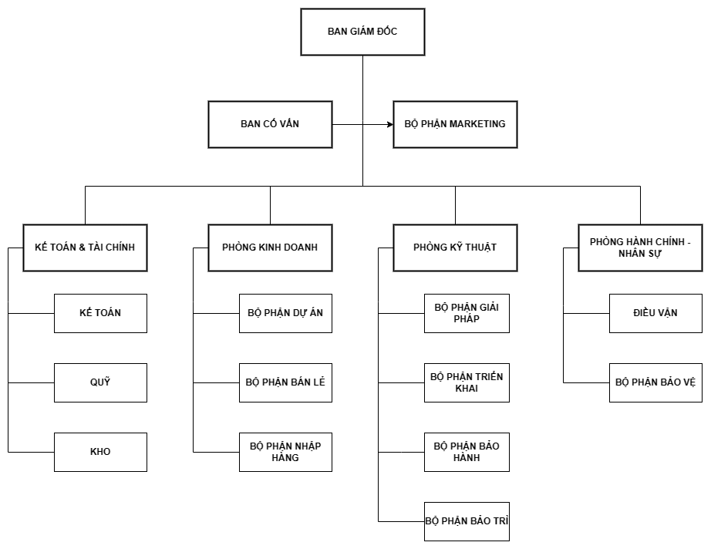

Hình 1. Sơ đồ tổ chức của công ty

- **Ban giám đốc**: xác định phương hướng phát triển và đường lối kinh doanh, tổ chức điều hành các hoạt động kinh doanh, mở rộng đối tác, mở rộng khách hàng và quyết định đầu tư.

- **Bộ phận Marketing và cố vấn**: thực hiện công việc kinh doanh theo đường lối của ban giám đốc, nghiên cứu, theo dõi diễn biến của thị trường báo cáo ban giám đốc để kịp thời có phương hướng thích hợp, tìm kiếm và phát triển thị trường.

- **Kế toán và tài chính**: lập sổ sách kế toán - các hoạt động về tài chính, quản trị hành chính - nhân sự.

- **Phòng kinh doanh**: nhận và trả hàng cho khách, hỗ trợ khách hàng trong vấn đề bảo hành.

- **Phòng kỹ thuật**:

+) *Nhóm giải pháp* : nghiên cứu các công nghệ mới, các công nghệ chuyên dụng, tích hợp hệ thống, thiết kế các giải pháp, lập trình, đào tạo, nâng cao kiến thức cho cán bộ trong công ty cũng như cho khách hàng, tư vấn, giải đáp cho khách hàng.

+) *Nhóm triển khai* : cài đặt hệ thống, lắp đặt thiết bị, thi công hệ thống mạng.

+) *Nhóm bảo hành và bảo trì* : cài đặt, kiểm tra, nâng cấp, máy tính cá nhân, cơ quan, hợp đồng dịch vụ. Tiến hành sửa chữa, bảo dưỡng các sản phẩm của công ty bán ra, sửa chữa dịch vụ cho các sản phẩm đã hết thời hạn bảo hành. Mở rộng sửa chữa các thiết bị điện tử máy tính: Monitor, Power, CD, VGA, LCD, Laptop, Mainboard, Printer, Fax…

- **Phòng hành chính và nhân sự**: trực tiếp giảng dạy học viên, liên kết đào tạo, tuyển sinh với các trường đại học, cao đẳng, các trường dạy nghề,… đào tạo nâng cao trình độ cán bộ trong công ty, tiếp thu các sản phẩm công nghệ cao.

## III. Lĩnh vực hoạt động

* Dịch vụ cung cấp, lắp đặt máy tính & các thiết bị văn phòng (máy chiếu, photocopy, máy chấm công, …)
* Dịch vụ cung cấp phần mềm đóng gói.
* Dịch vụ tư vấn thiết kế & thi công lắp đặt hệ thống mạng LAN, hệ thống tổng đài điện thoại, hệ thống camera giám sát, hệ thống phòng LAB…
* Dịch vụ phòng chống virus tổng thể cho hệ thống mạng của doanh nghiệp.
* Dịch vụ bảo trì hệ thống máy tính & thiết bị văn phòng chuyên nghiệp.
* Dịch vụ cho thuê máy tính, máy chiếu & các thiết bị văn phòng khác.
* Các dịch vụ thẩm định & tư vấn liên quan đến lĩnh vực CNTT khác.

## IV. Tôn chỉ hoạt động

Dựa trên nguyên tắc “**lấy sự hài lòng của khách hàng làm bản lề, kim chỉ nam để quyết định mọi hành vi ứng xử cũng như các hoạt động trong kinh doanh của công ty** ”.

Công ty luôn trăn trở bàn bạc tìm ra các phương án giải quyết tối ưu nhất cho các vấn đề mà khách hàng đang gặp phải nhằm mang được đến cho khách hàng sự hài lòng cao nhất. Một giao dịch giữa khách hàng với công ty không chỉ là một giao dịch đơn thuần mà công ty còn mong muốn tạo lập một mối quan hệ đặc biệt mang lại những giá trị lâu dài cho khách hàng.

## V. Mục tiêu công ty

Trở thành một trong những thương hiệu mạnh hàng đầu về chất lượng và dịch vụ trong lĩnh vực công nghệ thông tin tại Biên Hoà nói riêng và Việt Nam nói chung. Là sự lựa chọn số một của khách hàng nhờ vào khả năng tư vấn, cung cấp giải pháp hoàn hảo và có một dịch vụ hậu mãi tốt.

Xây dựng công ty là một môi trường làm việc chuyên nghiệp - nơi mà mọi cá nhân có thể phát huy tối đa sức sáng tạo, khả năng lãnh đạo và cơ hội làm chủ thực sự với một tinh thần dân chủ cao. Hoà hợp giữa lợi ích công ty và lợi ích cộng đồng.

## VI. Văn hoá công ty

### a) Làm việc theo đội.

Một tập thể làm việc hợp tác và hiệu quả là yếu tố thiết yếu cho sự thành công. Vì vậy công ty luôn tạo điều kiện để các cá nhân làm việc theo đội, kết quả đạt được của đội chính là thành quả của mỗi cá nhân. Sự đóng góp và hợp tác của từng thành viên sẽ tạo ra sức mạnh của cả công ty

### b) Trao đổi thông tin.

Các cá nhân được khuyến khích chia sẻ các quan điểm, tìm kiếm thông tin, cung cấp dữ liệu và giải quyết những vướng mắc cùng với cấp trên trực tiếp; khi cần thiết cũng có thể tham khảo ý kiến của bất kỳ thành viên nào trong ban lãnh đạo để đi đến giải pháp sau cùng. Cấp quản lý luôn lắng nghe ý kiến của mọi cá nhân, khuyến khích nỗ lực và tìm giải pháp cho những khó khăn mà mỗi cá nhân gặp phải. Ban giám đốc không chấp nhận cách truyền đạt thông tin sai lệch, đồn thổi, gây chia rẽ nội bộ làm tinh thần làm việc và quan hệ đồng nghiệp trở nên đố kỵ và thiếu hợp tác.

### c) Tôn trọng giá trị nhân viên.

Công ty luôn xem con người là nguồn lực quý giá nhất. Vì thế, công ty luôn tạo mọi điều kiện để mọi cá nhân phát huy hết tiềm năng của mình bằng cách khuyến khích các nhân viên học hỏi thêm và tin tưởng giao phó những trọng trách cao hơn, phù hợp với khả năng và kinh nghiệm mà mỗi cá nhân có thể đảm nhiệm.

### d) Trách nhiệm.

Sự thành công của công ty phụ thuộc vào việc thỏa mãn những quyền lợi hợp lý, đúng đắn của khách hàng và nhân viên. Điều này cần phải có sự hợp tác toàn tâm toàn ý của mọi thành viên trong công ty. Mọi thành viên cần phải làm việc đúng giờ, đều đặn, hoàn thành công việc một cách hữu hiệu, đạt chất lượng cao và chấp hành nội qui, quy định và chuẩn mực đã đề ra.

### e) Tính chuyên nghiệp trong công việc.

Tính chuyên nghiệp được thể hiện bằng cam kết cung cấp giải pháp và công cụ cho khách hàng với chất lượng cao, dịch vụ hậu mãi chu đáo và uy tín, giao tiếp với khách hàng bằng thái độ hòa nhã, lịch thiệp, tôn trọng nhau trong thương lượng và tranh luận để đi đến thống nhất. Sử dụng các biểu mẫu, tài liệu chuẩn của công ty khi gửi đến khách hàng...

Mặt khác, tính chuyên nghiệp được thể hiện bằng việc chấp hành nghiêm túc nguyên tắc quản lý điều hành, đảm bảo hoàn thành xuất sắc nhiệm vụ được giao. Tính chuyên nghiệp cũng thể hiện trong việc kiểm soát hữu hiệu cảm xúc cá nhân để lắng nghe, trao đổi nhằm giải quyết các rắc rối, khó khăn trong công việc theo mục tiêu chung của công ty.

## VI. Định hướng phát triển của công ty

Phát triển trở thành nhà phân phối một số sản phẩm về điện tử và thiết bị văn phòng tại Việt Nam.

Phát triển trở thành một trong những nhà phân phối hàng đầu các sản phẩm công nghệ thông tin.

Phát triển trở thành một trong những nhà sản xuất, lắp ráp máy tính thương hiệu Việt Nam có chất lượng và uy tín. Tư vấn, cung cấp và chuyển giao các giải pháp hệ thống về công nghệ phần cứng và phần mềm chuyên nghiệp.

Công ty luôn hiểu rằng để ổn định, phát triển và có những thành công như ngày hôm nay bên cạnh sự nỗ lực phấn đấu của các thành viên trong công ty là sự hỗ trợ, giúp đỡ động viên to lớn của các bạn hàng, các đối tác và đặc biệt là các khách hàng đáng kính của công ty.

# CHƯƠNG II. NHIỆM VỤ THỰC TẬP

## I. Quy trình làm việc của doanh nghiệp

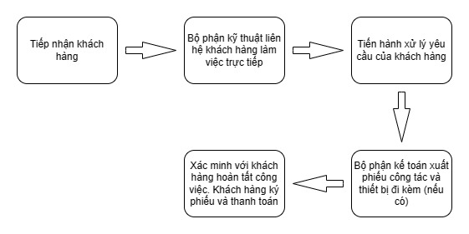

Hình 2. Quy trình làm việc của công ty

**Bước 1:** Tiếp nhận khách hàng, báo giá– do *bộ phận kinh doanh* thực hiện.

Khách hàng đến hoặc gọi tới công ty để được tư vấn mua/sửa/sử dụng dịch vụ hỗ trợ kỹ thuật sẽ được *bộ phận kinh doanh*  tiếp nhận và tư vấn về chi phí.

**Bước 2**: Kỹ thuật viên liên hệ trực tiếp khách hàng.

Yêu cầu công việc sẽ được chuyển tới *bộ phận kỹ thuật.* Kỹ thuật viên phụ trách trực tiếp liên hệ cho khách hàng để thực hiện theo yêu cầu của khách hàng.

**Bước 3:** Xử lý yêu cầu khách hàng.

Tiến hành xử lý yêu cầu của khách hàng như (lắp PC, sửa PC/laptop, sửa lỗi máy in…)

Sử dụng TeamViewer và Ultraview để hỗ trợ khách hàng từ xa. Trong trường hợp không thể hỗ trợ từ xa, kỹ thuật viên sẽ tới tận nơi để hỗ trợ khách hàng.

**Bước 4:** Lấy phiếu công tác và thiết bị đi kèm

Sau khi hoàn tất xử lý yêu cầu của khách hàng, nếu là hỗ trợ từ xa, *bộ phận kế toán – tài chính* gửi hóa đơn cho khách hàng thanh toán.

Nếu kỹ thuật viên phải tới nơi của khách hàng để làm việc, *bộ phận kế toán* sẽ xuất phiếu công tác và giao thiết bị/linh kiện đi kèm.

**Bước 5:** Xác nhận của khách hàng.

Khi hoàn tất công việc phải cho khách hàng ký tên xác nhận và giao lại phiếu cho *bộ phận kế toán* để lập hóa đơn thanh toán chi phí.

## II. Tình hình thực tế và công việc được giao

Công ty TNHH KIM CANG cung cấp cho thị trường linh kiện máy tính, máy in, máy photoshop, máy chiếu, camera, mực in,… Về dịch vụ, công ty có dịch vụ hỗ trợ kỹ thuật, dịch vụ lắp đặt mạng LAN, hợp đồng máy in, hợp đồng sửa chữa và bảo trì định kỳ. Ngoài ra công ty cũng cung cấp một số thiết bị bảo hộ lao động và văn phòng phẩm.

Trong quá trình thực tập tại công ty, em được phân công vào bộ phận kỹ thuật, cụ thể công việc được giao gồm:

* Lắp ráp, cài đặt PC
* Sửa chữa, khắc phục lỗi phần cứng hoặc phần mềm PC/Laptop
* Hỗ trợ kỹ thuật cho khách hàng
* Vệ sinh máy in và đổ mực
* Tham gia vào khảo sát, thi công mạng LAN
* Bảo trì

Mô tả nhiệm vụ, công việc được giao:

### 1. Lắp ráp và cài đặt PC/Laptop.

* Lắp ráp hoàn chỉnh bộ PC theo cấu hình mà khách yêu cầu. Chuẩn bị linh kiện, thùng máy và những vật dụng cần thiết để lắp ráp.
* Sau khi lắp ráp xong, tiến hành kết nối màn hình, bàn phím và chuột để chuẩn bị cài đặt hệ điều hành.
* Tiếp đó là tiến hành cài đặt hệ điều hành cho máy thông qua sử dụng USB BOOT hoặc ổ cứng di động.
* Cài đặt Drivers và các phần mềm cần thiết cho máy.
* Cuối cùng là đóng thùng máy và dem giao lại cho khách.

### 2. Sửa chữa, khắc phục lỗi phần cứng hoặc phần mềm

* Tiếp nhận thông tin từ khách hàng về tình trạng của PC/Laptop đang gặp phải.
* Xác định lỗi của thiết bị sau đó tiến hành sửa chữa.
* Sau khi khắc phục sự cố thì tiến hành theo dõi và kiểm tra hệ thống liên tục để đảm bảo việc bảo trì và khắc phục sự cố luôn được xử lý kịp thời và nhanh chóng.
* Cuối cùng là báo lại cho khách hàng để đến lấy thiết bị hoặc đem giao cho khách hàng.

### 3. Vệ sinh máy in và đổ mực

* Tiếp nhận những hộp mực từ khách hàng.
* Tiến hành tháo các bộ phận của hộp mực để vệ sinh và bơm mực vào.
* Bỏ hộp mực vào máy in để kiểm tra xem chất lượng in có đáp ứng hay chưa, nếu chưa đáp ứng thì tháo ra vệ sinh lại.
* Cuối cùng là đóng gói và đem giao lại cho khách hàng.

### 4. Bảo trì và hỗ trợ kĩ thuật

* Tới các công ty có ký kết hợp đồng bảo trì với công ty KIM CANG để tiến hành bảo trì cùng với người hướng dẫn tại nơi thực tập.
* Tiến hành khai báo ở phòng bảo vệ và xin giấy vào công ty.
* Quan sát, chú ý tác phong khi vào công ty khách hàng từ cách chào hỏi, xưng hô và quy trình làm việc.
* Hỗ trợ kỹ thuật cũng như khắc phục những sự cố cho các anh chị trong văn phòng/xưởng.
* Trong trường hợp không có sự cố hay lỗi thì tiến hành dọn rác và kiểm tra ổ lưu trữ dữ liệu các máy tính, nếu cần nâng cấp thì tư vấn cho họ.

### 5. Khảo sát và thi công mạng LAN

* Đi tới nơi cần lắp đặt hệ thống mạng LAN cùng với người hướng dẫn tại nơi thực tập.
* Khảo sát vị trí đi dây (diện tích, không gian), xác định điểm lắp đặt switch/hub cho phù hợp.
* Tiến hành đi dây mạng tới các máy tính/thiết bị.
* Bấm đầu dây mạng và kết nối cổng mạng trên máy tính.
* Cuối cùng là kiểm tra lại kết nối mạng.

## III. Kết quả đạt được trong thời gian thực tập

### 1. Về kiến thức

Hiểu rõ hơn về cách hoạt động của các hệ thống, phần cứng và phần mềm.

Tiếp xúc với các thiết bị công nghệ mới mà trước đó chưa được biết.

### 2. Về kỹ năng

Phát triển kỹ năng giải quyết vấn đề và sửa chữa các vấn đề kỹ thuật, từ những vấn đề đơn giản đến những vấn đề phức tạp hơn.

Sử dụng công cụ giải quyết vấn đề và thực hiện các bước sửa chữa.

Về kỹ năng mềm, em học được cách giao tiếp ứng xử phù hợp trong môi trường công sở mà theo em là một kỹ năng mang yếu tố quyết định rất lớn tới công việc.

Biết cách quản lý thời gian và ưu tiên công việc trong môi trường làm việc để đảm bảo rằng các vấn đề được giải quyết một cách hiệu quả và kịp thời.

### 3. Bài học kinh nghiệm và những tồn đọng

Xuyên suốt quá trình thực tập tại công ty, em thấy bản thân trưởng thành hơn, kỹ năng nghề nghiệp của em dần được trau dồi sau mỗi lần hoàn thành một công việc được giao dù là lớn hay nhỏ.

Hiểu biết thêm nhiều kiến thức mới mà chưa được học trong môi trường đại học. Ngoài ra còn học được tính kiên nhẫn khi làm việc với khách hàng khó tính.

Thực tập còn giúp em tạo được thêm nhiều mối quan hệ mới, xây dựng mạng lưới quan hệ chuyên nghiệp.

Bên cạnh những kết quả mà em đạt được, em cũng gặp một số khó khăn trở ngại ban đầu khi chưa quen với môi trường làm việc chuyên nghiệp như:

* Gặp khó khăn đôi chút khi gặp phải những khách hàng khó tính.
* Khả năng xử lý vấn đề sự cố còn chưa cao, đôi lúc vẫn cần tới sự giúp đỡ của các anh chị hướng dẫn để hoàn thành công việc.
* Khi gặp phải những thiết bị công nghệ mới thì phải mất một thời gian để em có thể làm quen được.

# CHƯƠNG III. TỔNG QUAN VỀ ĐỀ TÀI

## I. Lý do chọn đề tài

Trải qua thời gian thực tập tại bộ phận IT Helpdesk, được đi khảo sát mạng LAN tại các doanh nghiệp/công ty em đã có cơ hội tiếp cận và tìm hiểu thêm về hệ thống mạng và công nghệ thông tin trong môi trường doanh nghiệp. Sự trải nghiệm này đã khơi nguồn cho quyết định của em trong việc chọn đề tài thiết kế mạng LAN nội bộ cho doanh nghiệp.

Trong thời đại số hóa ngày nay, mạng LAN nội bộ đóng vai trò cực kỳ quan trọng đối với mọi doanh nghiệp. Sự phát triển của công nghệ thông tin và nhu cầu kết nối ngày càng tăng đã đặt ra một yêu cầu cao về hiệu suất, bảo mật và tính linh hoạt của mạng LAN. Việc thiết kế một hệ thống mạng LAN hiệu quả sẽ giúp doanh nghiệp tối ưu hóa hoạt động của mình và đáp ứng được nhu cầu của khách hàng cũng như nhân viên.

Mạng LAN nội bộ là nơi chứa nhiều thông tin quan trọng của doanh nghiệp. Thiết kế mạng LAN an toàn giúp ngăn chặn các cuộc tấn công từ bên ngoài, bảo vệ dữ liệu và thông tin quan trọng khỏi việc rò rỉ hoặc truy cập trái phé

Thiết kế mạng LAN cho doanh nghiệp là một thách thức lớn đòi hỏi sự kiên nhẫn, sự cẩn trọng và sự kiến thức sâu rộng về mạng và hệ thống. Tuy nhiên, đây cũng là một cơ hội lớn để phát triển kỹ năng quản lý dự án, giải quyết vấn đề và làm việc trong một môi trường doanh nghiệp thực tế.

## II. Mục tiêu đề tài

Một trong những mục tiêu quan trọng của việc xây dựng mạng LAN nội bộ là tăng cường hiệu suất làm việc của nhân viên. Một hệ thống mạng ổn định, nhanh chóng và bảo mật sẽ giúp cho nhân viên có thể truy cập và chia sẻ thông tin một cách dễ dàng và hiệu quả hơn, từ đó nâng cao năng suất làm việc và giảm thời gian chờ đợi.

Bảo mật thông tin cũng là một trong những ưu tiên hàng đầu của mọi doanh nghiệp. Việc xây dựng một mạng LAN nội bộ an toàn và bảo mật giúp ngăn chặn các mối đe dọa từ bên ngoài và bên trong, bảo vệ thông tin quan trọng và dữ liệu của doanh nghiệp khỏi việc rò rỉ hoặc tấn công.

Ngoài ra một mạng LAN nội bộ được thiết kế tốt giúp tối ưu hóa cơ sở hạ tầng mạng của doanh nghiệp. Điều này bao gồm việc sử dụng các thiết bị và công nghệ mạng phù hợp, cấu hình mạng một cách hiệu quả và duy trì hệ thống mạng một cách đáng tin cậy.

Tóm lại, mục tiêu của việc xây dựng mạng LAN nội bộ trong doanh nghiệp là để tối ưu hiệu suất làm việc, đảm bảo bảo mật thông tin, tối ưu cơ sở hạ tầng mạng, hỗ trợ mở rộng và tích hợp công nghệ mới, từ đó giúp doanh nghiệp phát triển và cạnh tranh mạnh mẽ trong thị trường hiện nay.

## III. Phạm vi và đối tượng nghiên cứu

**Phạm vi nghiên cứu:**

Thiết kế và triển khai mạng LAN: sẽ tập trung vào quá trình thiết kế và triển khai mạng LAN nội bộ cho doanh nghiệp. Điều này bao gồm việc xác định các yêu cầu cụ thể của doanh nghiệp, lập kế hoạch cài đặt mạng, chọn lựa và cấu hình thiết bị mạng, cũng như triển khai và kiểm tra hệ thống.

Tối ưu hóa hiệu suất và bảo mật: sẽ tìm hiểu về các phương pháp và công nghệ để tối ưu hóa hiệu suất hoạt động của mạng LAN và đảm bảo tính bảo mật cao nhất cho dữ liệu và thông tin của doanh nghiệp.

Quản lý và duy trì hệ thống: Phạm vi nghiên cứu cũng bao gồm việc đề xuất các phương pháp và quy trình hiệu quả để quản lý và duy trì hệ thống mạng LAN nội bộ trong doanh nghiệp, bao gồm cả việc giải quyết sự cố và cập nhật hệ thống.

**Đối tượng nghiên cứu:**

Doanh nghiệp mục tiêu: Đối tượng nghiên cứu chính là các doanh nghiệp có nhu cầu xây dựng hoặc nâng cấp hệ thống mạng LAN nội bộ. Đây có thể là doanh nghiệp vừa và nhỏ hoặc doanh nghiệp lớn với quy mô và yêu cầu khác nhau về mạng LAN.

Các chuyên gia IT: Nghiên cứu cũng có thể liên quan đến các chuyên gia và nhà quản lý IT trong doanh nghiệp, nhằm đánh giá và áp dụng các phương pháp và giải pháp được đề xuất cho hệ thống mạng LAN nội bộ của họ.

Các nhà cung cấp dịch vụ mạng: Đối với các doanh nghiệp không có nguồn lực và kiến thức đủ để xây dựng và quản lý mạng LAN nội bộ, các nhà cung cấp dịch vụ mạng có thể là đối tác quan trọng để triển khai và duy trì hệ thống mạng LAN cho doanh nghiệp.

## IV. Phương pháp nghiên cứu

### 1. Nghiên cứu thư mục (Desk Research)

Đầu tiên, nghiên cứu sẽ tiến hành tìm hiểu và phân tích các tài liệu, sách báo, báo cáo và các nguồn thông tin khác liên quan đến thiết kế và triển khai mạng LAN trong doanh nghiệp. Qua đó, thu thập được thông tin cần thiết về các tiêu chuẩn, quy trình, công nghệ mới và các giải pháp hiện đại trong lĩnh vực mạng LAN.

### 2. Nghiên cứu thực địa (Field Research)

Sau khi thu thập được thông tin từ nghiên cứu thư mục, nghiên cứu sẽ tiếp tục điều tra và thu thập dữ liệu từ môi trường thực tế của các doanh nghiệp đối tượng. Điều này có thể bao gồm việc tiến hành cuộc phỏng vấn, khảo sát và tham quan để hiểu rõ hơn về yêu cầu cụ thể của mỗi doanh nghiệp.

### 3. Phân tích yêu cầu và thiết kế

Dựa trên dữ liệu thu thập được từ nghiên cứu thư mục và nghiên cứu thực địa, nghiên cứu sẽ phân tích yêu cầu của từng doanh nghiệp và thiết kế một hệ thống mạng LAN nội bộ phù hợp. Quá trình này bao gồm xác định các yêu cầu về hiệu suất, bảo mật, tính linh hoạt và khả năng mở rộng của hệ thống.

### 4. Triển khai và thử nghiệm

Sau khi hoàn thiện thiết kế, nghiên cứu sẽ triển khai hệ thống mạng LAN nội bộ trong doanh nghiệp và tiến hành các bước kiểm tra và thử nghiệm để đảm bảo rằng hệ thống hoạt động như mong đợi và đáp ứng được các yêu cầu đã đề ra.

### 5. Đánh giá và điều chỉnh

Cuối cùng, nghiên cứu sẽ đánh giá hiệu suất và hiệu quả của hệ thống mạng LAN sau khi triển khai và tiến hành các điều chỉnh cần thiết để cải thiện và tối ưu hóa hệ thống. Điều này có thể bao gồm việc thu thập phản hồi từ người dùng cuối và thực hiện các cải tiến và điều chỉnh dựa trên phản hồi này.

# CHƯƠNG IV. CƠ SỞ LÝ THUYẾT

## I. Kiến thức cơ bản về mạng máy tính

### 1. Kiến thức cơ bản về mô hình OSI

Mô hình tham chiếu OSI là một cấu trúc phả hệ có 7 tầng, nó xác định các yêu cầu cho sự giao tiếp giữa hai máy tính. Mô hình này đã được định nghĩa bởi Tổ chức tiêu chuẩn hoá quốc tế trong tiêu chuẩn số 7498-1. Mục đích của mô hình là cho phép sự tương giao) giữa các hệ máy đa dạng được cung cấp bởi các nhà sản xuất khác nhau. Mô hình cho phép tất cả các thành phần của mạng hoạt động hòa đồng, bất kể thành phần ấy do ai tạo dựng.

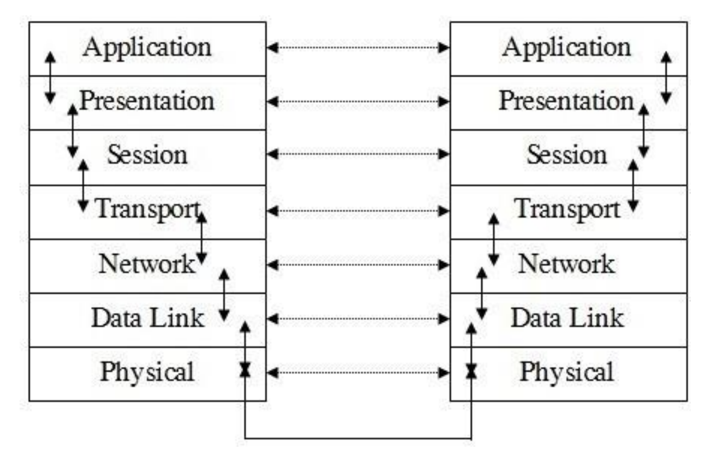

Hình . Mô hình tham chiếu hộ thống mở OSI – bộ giao thức TCP/IP

**• Tầng 1 tầng vật lý (Physical Layer)**

Tầng vật lí định nghĩa tất cả các đặc tả về điện và vật lý cho các thiết bị. Trong đó bao gồm bố trí của các chân cắm , các hiệu điện thế, và các đặc tả về cáp nối . Các thiết bị tầng vật lí bao gồm Hub, bộ lặp (repeater), thiết bị tiếp hợp mạng (network adapter) và thiết bị tiếp hợp kênh máy chủ (Host Bus Adapter)- (HBA dùng trong mạng lưu trữ (Storage Area Network)). Chức năng và dịch vụ căn bản được thực hiện bởi tầng vật lý bao gồm:

- Thiết lập hoặc ngắt mạch kết nối điện (electrical connection) với một phương tiện truyền thông (transmission medium).

- Tham gia vào quy trình mà trong đó các tài nguyên truyền thông được chia sẻ hiệu quả giữa nhiều người dùng. Chẳng hạn giải quyết tranh chấp tài nguyên (contention) và điều khiển lưu lượng.

- Điều biến (modulation), hoặc biến đổi giữa biểu diễn dữ liệu số (digital data) của các thiết bị người dùng và các tín hiệu tương ứng được truyền qua kênh truyền thông (communication channel).

- Cáp (bus) SCSI song song hoạt động ở tầng cấp này. Nhiều tiêu chuẩn khác nhau của Ethernet dành cho tầng vật lý cũng nằm trong tầng này; Ethernet nhập tầng vật lý với tầng liên kết dữ liệu vào làm một. Điều tương tự cũng xảy ra đối với các mạng cục bộ như Token ring, FDDI và IEEE 802.11.

**• Tầng 2: Tầng liên kết dữ liệu (Data Link Layer)**

Tầng liên kết dữ liệu cung cấp các phương tiện có tính chức năng và quy trình để truyền dữ liệu giữa các thực thể mạng, phát hiện và có thể sửa chữa các lỗi trong tầng vật lý nếu có. Cách đánh địa chỉ mang tính vật lý, nghĩa là địa chỉ (địa chỉ MAC) được mã hóa cứng vào trong các thẻ mạng (network card) khi chúng được sản xuất. Hệ thống xác định địa chỉ này không có đẳng cấp (flat scheme). Chú ý: Ví dụ điển hình nhất là Ethernet. Những ví dụ khác về các giao thức liên kết dữ liệu (data link protocol) là các giao thức HDLC; ADCCP dành cho các mạng điểm-tới-điểm hoặc mạng chuyển mạch gói (packet-switched networks) và giao thức Aloha cho các mạng cục bộ. Trong các mạng cục bộ theo tiêu chuẩn IEEE 802, và một số mạng theo tiêu chuẩn khác, chẳng hạn FDDI, tầng liên kết dữ liệu có thể được chia ra thành 2 tầng con: tầng MAC (Media Access Control - Điều khiển Truy nhập Đường truyền) và tầng LLC (Logical Link Control - Điều khiển Liên kết Lôgic) theo tiêu chuẩn IEEE 802.2.

Tầng liên kết dữ liệu chính là nơi các cầu nối (bridge) và các thiết bị chuyển mạch (switches) hoạt động. Kết nối chỉ được cung cấp giữa các nút mạng được nối với nhau trong nội bộ mạng. Tuy nhiên, có lập luận khá hợp lý cho rằng thực ra các thiết bị này thuộc về tầng 2,5 chứ không hoàn toàn thuộc về tầng 2.

**• Tầng 3: Tầng mạng (Network Layer)**

Tầng mạng cung cấp các chức năng và qui trình cho việc truyền các chuỗi dữ liệu có độ dài đa dạng, từ một nguồn tới một đích, thông qua một hoặc nhiều mạng, trong khi vẫn duy trì chất lượng dịch vụ (quality of service) mà tầng giao vận yêu cầu. Tầng mạng thực hiện chức năng định tuyến,.. Các thiết bị định tuyến (router) hoạt động tại tầng này — gửi dữ liệu ra khắp mạng mở rộng, làm cho liên mạng trở nên khả thi (còn có thiết bị chuyển mạch (switch) tầng 3, còn gọi là chuyển mạch IP). Đây là một hệ thống định vị địa chỉ lôgic (logical addressing scheme) – các giá 6 trị được chọn bởi kỹ sư mạng. Hệ thống này có cấu trúc phả hệ. Ví dụ điển hình của giao thức tầng 3 là giao thức IP.

**• Tầng 4: Tầng giao vận (Transport Layer)**

Tầng giao vận cung cấp dịch vụ chuyên dụng chuyển dữ liệu giữa các người dùng tại đầu cuối, nhờ đó các tầng trên không phải quan tâm đến việc cung cấp dịch vụ truyền dữ liệu đáng tin cậy và hiệu quả. Tầng giao vận kiểm soát độ tin cậy của một kết nối được cho trước. Một số giao thức có định hướng trạng thái và kết nối (state and connection orientated). Có nghĩa là tầng giao vận có thể theo dõi các gói tin và truyền lại các gói bị thất bại. Một ví dụ điển hình của giao thức tầng 4 là TCP. Tầng này là nơi các thông điệp được chuyển sang thành các gói tin TCP hoặc UDP. Ở tầng 4 địa chỉ được đánh là address ports, thông qua address ports để phân biệt được ứng dụng trao đổi.

**• Tầng 5: Tầng phiên (Session layer)**

Tầng phiên kiểm soát các (phiên) hội thoại giữa các máy tính. Tầng này thiết lập, quản lý và kết thúc các kết nối giữa trình ứng dụng địa phương và trình ứng dụng ở xa. Tầng này còn hỗ trợ hoạt động song công (duplex) hoặc bán song công (half-duplex) hoặc đơn công (Single) và thiết lập các qui trình đánh dấu điểm hoàn thành (checkpointing) - giúp việc phục hồi truyền thông nhanh hơn khi có lỗi xảy ra, vì điểm đã hoàn thành đã được đánh dấu - trì hoãn (adjournment), kết thúc (termination) và khởi động lại (restart). Mô hình OSI uỷ nhiệm cho tầng này trách nhiệm "ngắt mạch nhẹ nhàng" (graceful close) các phiên giao dịch (một tính chất của giao thức kiểm soát giao vận TCP) và trách nhiệm kiểm tra và phục hồi phiên, đây là phần thường không được dùng đến trong bộ giao thức TCP/IP.

**• Tầng 6: Tầng trình diễn (Presentation layer)**

Tầng trình diễn biến đổi dữ liệu để cung cấp một giao diện tiêu chuẩn cho tầng ứng dụng. Nó thực hiện các tác vụ như mã hóa dữ liệu sang dạng MIME, nén dữ liệu, và các thao tác tương tự đối với biểu diễn dữ liệu để trình diễn dữ liệu theo như cách mà chuyên viên phát triển giao thức hoặc dịch vụ cho là thích hợp. Chẳng hạn: chuyển đổi tệp văn bản từ mã EBCDIC sang mã ASCII, hoặc tuần tự hóa các đối tượng (object serialization) hoặc các cấu trúc dữ liệu (data structure) khác sang dạng XML và ngược lại.

**• Tầng 7: Tầng ứng dụng (Application layer)**

Tầng ứng dụng là tầng gần với người sử dụng nhất. Nó cung cấp phương tiện cho người dùng truy nhập các thông tin và dữ liệu trên mạng thông qua chương trình ứng dụng. Tầng này là giao diện chính để người dùng tương tác với chương trình ứng dụng, và qua đó với mạng. Một số ví dụ về các ứng dụng trong tầng này bao gồm Telnet, Giao thức truyền tập tin FTP và Giao thức truyền thư điện tử SMTP, remote...

### 2. Bộ giao thức TCP/IP (Transmission Control Protocol/ Internet Protocol)

TCP/IP là bộ giao thức cho phép kết nối các hệ thống mạng không đồng nhất với nhau. Ngày nay, TCP/IP được sử dụng rộng rãi trong các mạng cục bộ cũng như trên mạng INTERNET toàn cầu.

TCP/IP được xem là giản lược của mô hình tham chiếu OSI với bốn tầng như sau:

- Tầng liên kết mạng (Network Access Layer)

- Tầng INTERNET(INTERNET Layer)

- Tầng giao vận (Host-to-Host Transport Layer)

- Tầng ứng dụng (Application Layer)

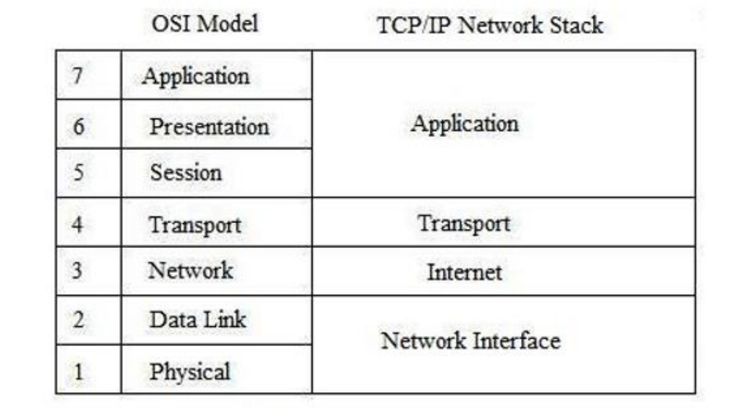

Hình 4. Kiến trúc TCP/IP

## II. Sơ lược về mạng LAN

### 1. Khái niệm

Mạng cục bộ LAN (Local Area Network) là hệ thống truyền thông tốc độ cao được thiết kế để kết nối các máy tính và các thiết bị xử lý dữ liệu khác cùng hoạt động với nhau trong một khu vực địa lý nhỏ như ở một tầng của tòa nhà, hoặc một tòa nhà… Tên gọi “mạng cục bộ” được xem xét từ quy mô của mạng. Tuy nhiên, đó không phải là đặc tính duy nhất của mạng cục bộ nhưng trên thực tế, quy mô của mạng quyết định nhiều đặc tính và công nghệ của mạng.

### 2. Một số khải niệm của mạng cục bộ

Mạng cục bộ có quy mô nhỏ, thường là bán kính dưới vài km. Đặc điểm này cho phép không cần dùng các thiết bị dẫn đường với các mối liên hệ phức tạp.

Mạng cục bộ thường là sở hữu của một tổ chức. Điều này dường như có vẻ ít quan trọng nhưng trên thực tế đó là điều khá quan trọng để việc quản lý mạng có hiệu quả.

Mạng cục bộ có tốc độ cao và ít lỗi. Trên mạng rộng tốc độ nói chung chỉ đạt vài Kbit/s. Còn tốc độ thông thường trên mạng cục bộ là 10, 100 Mb/s và tới nay với Gigabit Ethernet, tốc độ trên mạng cục bộ có thể đạt 1Gb/s. Xác xuất lỗi rất thấp.

### 3. Các kiểu (Topology) của mạng LAN

**• Mạng dạng hình sao (Star topology)**

Mạng dạng hình sao bao gồm một trung tâm và các nút thông tin. Các nút thông tin là các trạm đầu cuối, các máy tính và các thiết bị khác của mạng. Trung tâm của mạng điều phối mọi hoạt động trong mạng với các chức năng cơ bản là:

- Xác định cặp địa chỉ gửi và nhận được phép chiếm tuyến thông tin và liên lạc với nhau.

- Cho phép theo dõi và xử lý sai trong quá trình trao đổi thông tin.

- Thông báo các trạng thái của mạng...

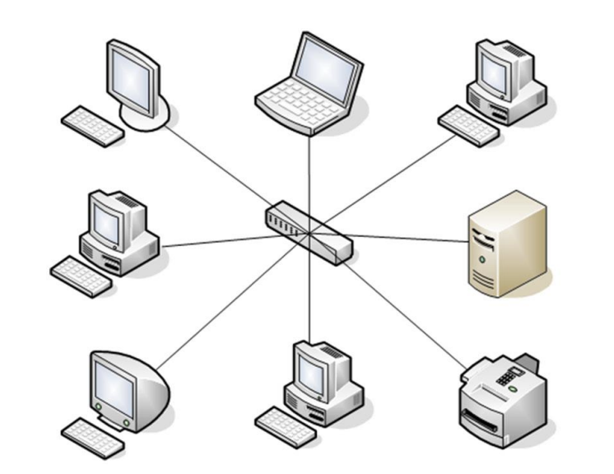

Hình 5. Mạng hình sao

**• Mạng hình tuyến (Bus Topology)**

Theo cách bố trí hành lang các đường như hình vẽ thì máy chủ (host) cũng như tất cả các máy tính khác (workstation) hoặc các nút (node) đều được nối về với nhau trên một trục đường dây cáp chính để chuyển tải tín hiệu. Tất cả các nút đều sử dụng chung đường dây cáp chính này. Phía hai đầu dây cáp được bịt bởi một thiết bị gọi là terminator. Các tín hiệu và gói dữ liệu (packet) khi di chuyển lên hoặc xuống trong dây cáp đều mang theo điạ chỉ của nơi đến.

Loại hình mạng này dùng dây cáp ít nhất, dễ lắp đặt. Tuy vậy cũng có những bất lợi đó là sẽ có sự ùn tắc giao thông khi di chuyển dữ liệu với lưu lượng lớn và khi có sự hỏng hóc ở đoạn nào đó thì rất khó phát hiện, một sự ngừng trên đường dây để sửa chữa sẽ ngừng toàn bộ hệ thống.

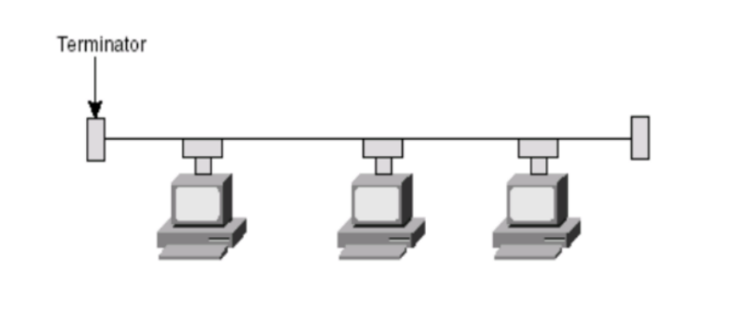

Hình 6. Mạng hình tuyến

**• Mạng dạng vòng (Ring Topology)**

Mạng dạng này, bố trí theo dạng xoay vòng, đường dây cáp được thiết kế làm thành một vòng khép kín, tín hiệu chạy quanh theo một chiều nào đó. Các nút truyền tín hiệu cho nhau mỗi thời điểm chỉ được một nút mà thôi. Dữ liệu truyền đi phải có kèm theo địa chỉ cụ thể của mỗi trạm tiếp nhận.

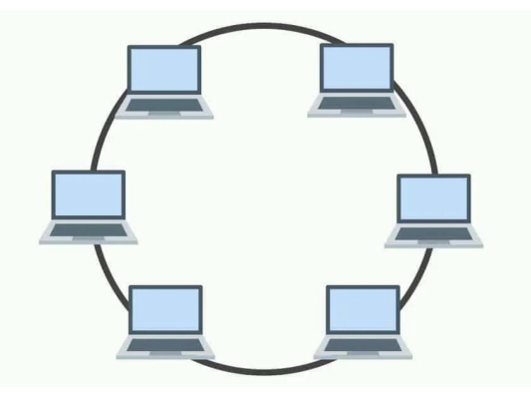

Hình 7. Mạng dạng vòng

# CHƯƠNG V. THIẾT KẾ MẠNG LAN NỘI BỘ CHO CÔNG TY

## I. Khảo sát lắp đặt các thiết bị trong các bộ phận của công ty

### 1. Mô hình hệ thống mạng LAN

Mô hình hệ thống mạng LAN của Công ty TNHH Kim Cang gồm 3 tầng:

• Tầng 1: Bộ phận kế toán với 3 PC, 1 máy fax và 1 máy in

• Tầng 2: Bộ phận kĩ thuật với 3 PC, 1 máy in và 1 Server

• Tầng 3: Bộ phận nhân sự với 3 PC và 1 máy in

### 2. Khảo sát địa lý khoảng cách

Khoảng cách giữa các máy tính tới Switch :

**• Tầng 1: Gồm 1 Switch 4 cổng**

- Khoản cách Switch tới Switch tổng ở phòng kinh doanh là 30m

- Phòng Kế toán: PC1, PC2, PC3 nối tới Switch khoản cách lần lượt là 6m,8m và 10m.

- Khoảng cách từ Server tới Switch tổng là 3m.

**• Tầng 2: gồm 1 Switch 8 cổng**

- Khoản cách Switch tới Switch tổng ở phòng kinh doanh là 15m

- Phòng Kĩ thuật: PC4, PC5, PC6 nối tới Switch lần lượt là 6m, 8m, 10m và 12m.

- Máy Fax và máy In nối tới switch lần lượt là 7m và 9m.

**• Tầng 3: Gồm 1 Switch 8 cổng**

- Khoản cách Switch tới Switch tổng là 5m.

- Phòng Nhân sự: PC7, PC8, PC9 nối tới Switch khoản cách lần lượt là 4m, 6m, 8m.

### 3. Khảo sát yêu cầu của công ty

Yêu cầu của công ty:

• Cần chia sẽ tài nguyên, dùng chung máy in

• Sử dụng mail nội bộ để trao đổi thông tin với nhau

• Sử dụng Internet

## II. Thiết kế mạng LAN

### 1. Một số thiết bị, dụng cụ cơ bản

**• Các thiết bị LAN cơ bản**

- Hub

- Switch (Bộ chuyển mạch)

- Router (Bộ dẫn đường)

- Bridge (Cầu nối)

- Internetworking (Liên mạng)

**• Hệ thống cáp dùng cho LAN**

- Cáp xoắn đôi

- Cáp đồng trục

- Cáp sợi quang

## 2. Triển khai mô hình mạng LAN trên phần mềm Cisco Packet Tracer

#### 2.1. Xây dựng mô hình các thiết bị

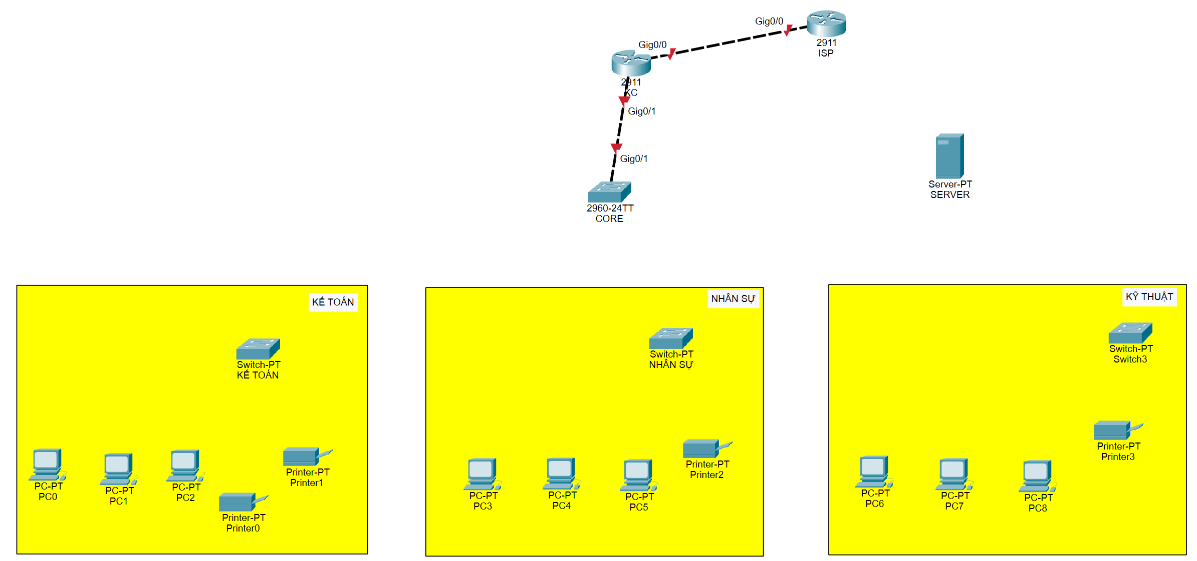

Hình 8. Mô hình các thiết bị trong Công ty

#### 2.2. Chia IP Subnet

***Bước 1***: Khảo sát số lượng thiết bị từng phòng ban để cấp số lượng IP cho phù hợp.

- Kế toán: 3 PC <=> 3 IP

- Nhân sự: 3 PC <=> 3 IP

- Kỹ thuật: 3 PC <=> 3 IP

***Bước 2***: Chia địa chỉ IP cho từng phòng ban

- IP nhà mạng cung cấp: 192.168.1.0

*a. Kế toán*

Phòng ban Kế toán có 3 PC thì ta sẽ mượn 3 bit

Ta có IPv4 Subnet của phòng ban Kế toán:

|  |  |
| --- | --- |
| Network | 192.168.1.0/29 |
| First IP | 192.168.1.1 |
| Last IP | 192.168.1.6 |
| Broadcast | 192.168.1.7 |
| Subnet Mask | 255.255.255.248 |

Bảng 1. Ipv4 Subnet Kế Toán

*b. Nhân sự*

Phòng ban Nhân sự có 3 PC thì ta sẽ mượn 3 bit

Ta có IPv4 Subnet của phòng ban Nhân sự:

|  |  |
| --- | --- |
| Network | 192.168.1.8/29 |
| First IP | 192.168.1.9 |
| Last IP | 192.168.1.14 |
| Broadcast | 192.168.1.15 |
| Subnet Mask | 255.255.255.248 |

Bảng 2. Ipv4 Subnet Nhân sự

*c. Kỹ thuật*

Phòng ban Kỹ thuật có 3 PC thì ta sẽ mượn 3 bit

Ta có IPv4 Subnet của phòng ban Kỹ thuật:

|  |  |
| --- | --- |
| Network | 192.168.1.16/29 |
| First IP | 192.168.1.17 |
| Last IP | 192.168.1.22 |
| Broadcast | 192.168.1.23 |
| Subnet Mask | 255.255.255.248 |

Bảng 3. Ipv4 Subnet Kỹ Thuật

#### 2.3. Các bước thiết lập mạng LAN trên phần mềm Cisco Packet Tracer

##### *a. Cấu hình các Switch*

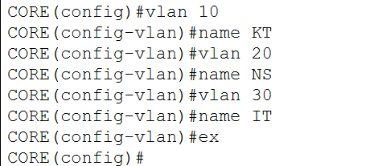

Hình 9. Cấu hình Vlan trên Switch Core

- Thiết lập Vlan trên từng Switch con bao gồm: Switch Kế toán, Switch Nhân sự, Switch Kỹ thuật.

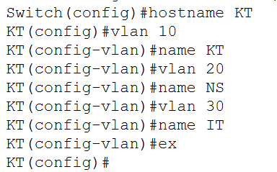

Hình 10. Tạo Vlan trên Switch KT

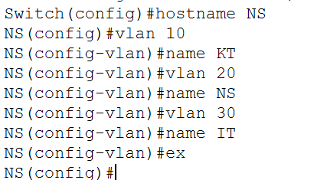

Hình 11. Tạo Vlan trên Switch NS

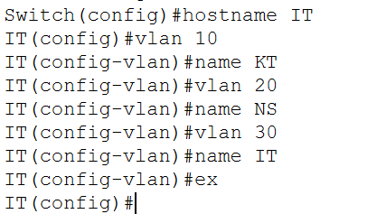

Hình 12. Tạo Vlan trên Switch IT

- Tiến hành Trunk các Switch tới Switch tổng

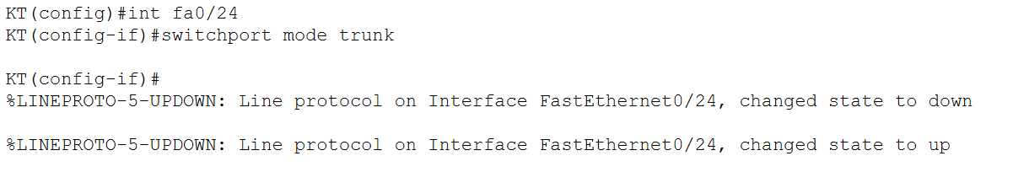

Hình 13. Trunk Switch KT tới Switch Core

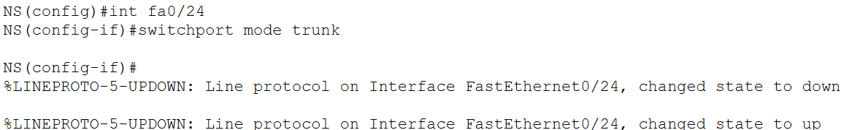

Hình 14. Trunk Switch NS tới Switch Core

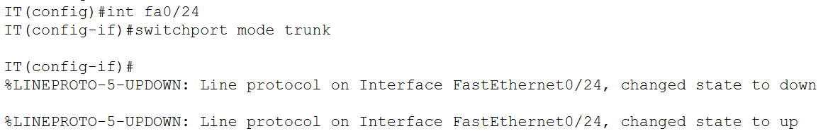

Hình 15. Trunk Switch IT tới Switch Core

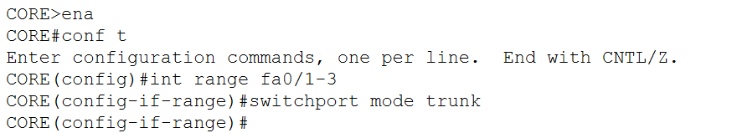

Hình 16. Trunk Switch Core tới các Switch con

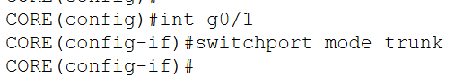

Hình 17. Trunk Switch tổng tới Router KC

- Access Vlan cho 3 Switch con

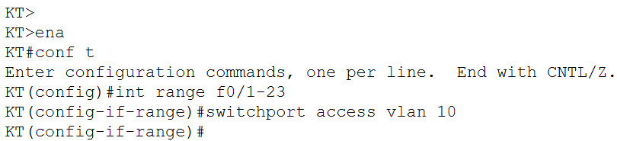

Hình 18. Access Vlan cho Switch KT

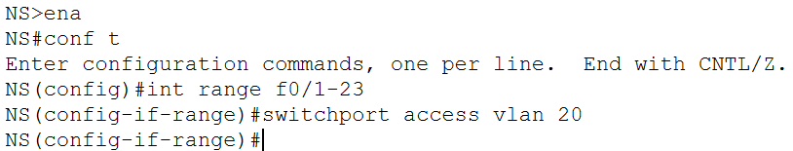

Hình 19. Access Vlan cho Switch NS

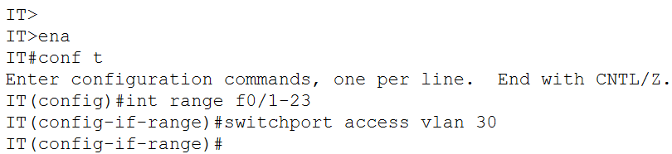

Hình 20. Access Vlan cho Switch IT

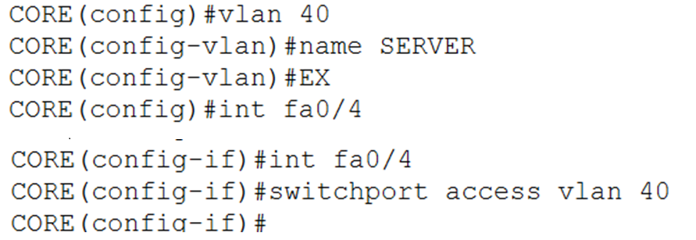

Hình 21. Tạo Vlan 40 trên Switch Core và Access Vlan 40

- Tạo Vlan mới cho 3 Switch con

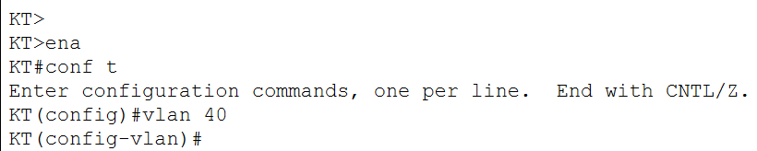

Hình 22. Tạo Vlan 40 trên Switch KT

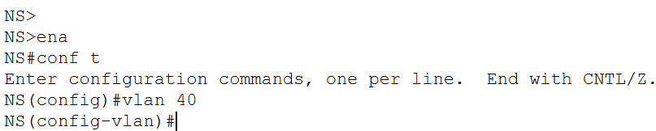

Hình 23. Tạo Vlan 40 trên Switch NS

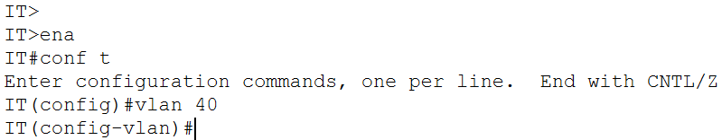

Hình 24. Tạo Vlan 40 trên Switch IT

##### *b. Cấu hình Router*

- Cấu hình định tuyến động cho Router

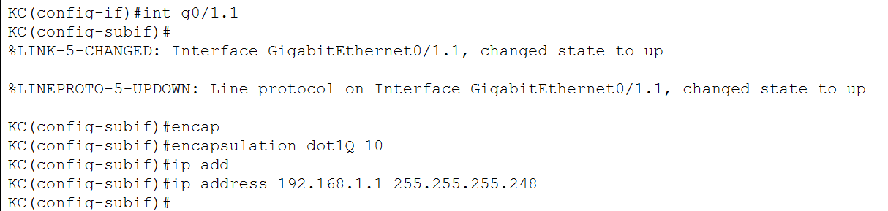

Hình 25. Sub Interface Vlan 10

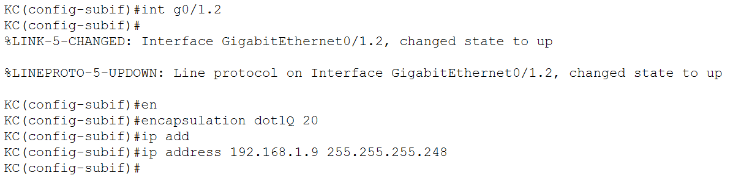

Hình 26. Sub Interface Vlan 20

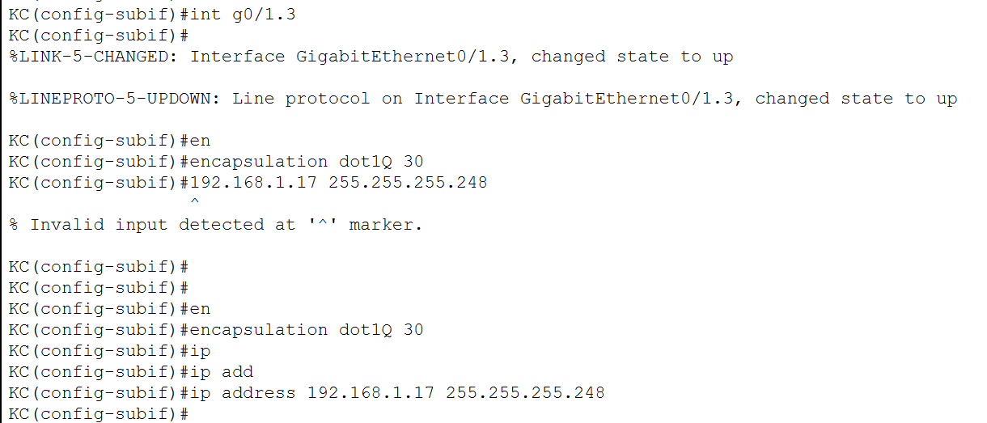

Hình 27. Sub Interface Vlan 30

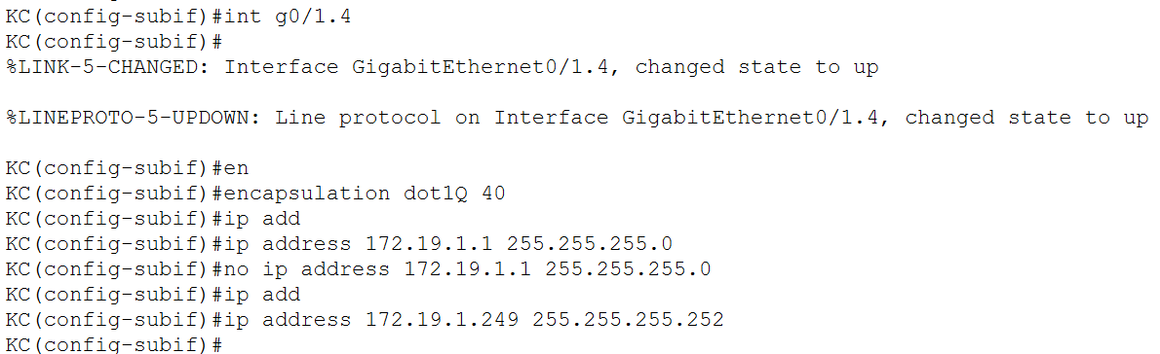

Hình 28. Sub Interface Vlan 40

##### *c. Cấu hình Server*

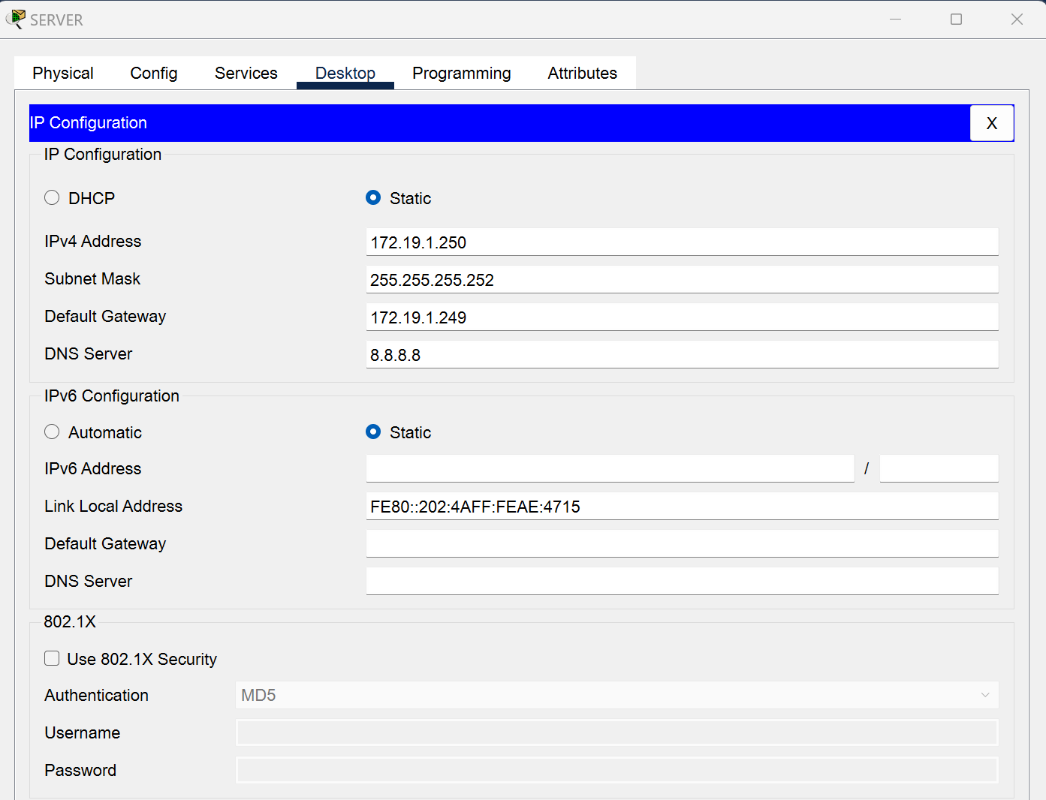

Hình 29. Khởi tạo IP tĩnh cho Server

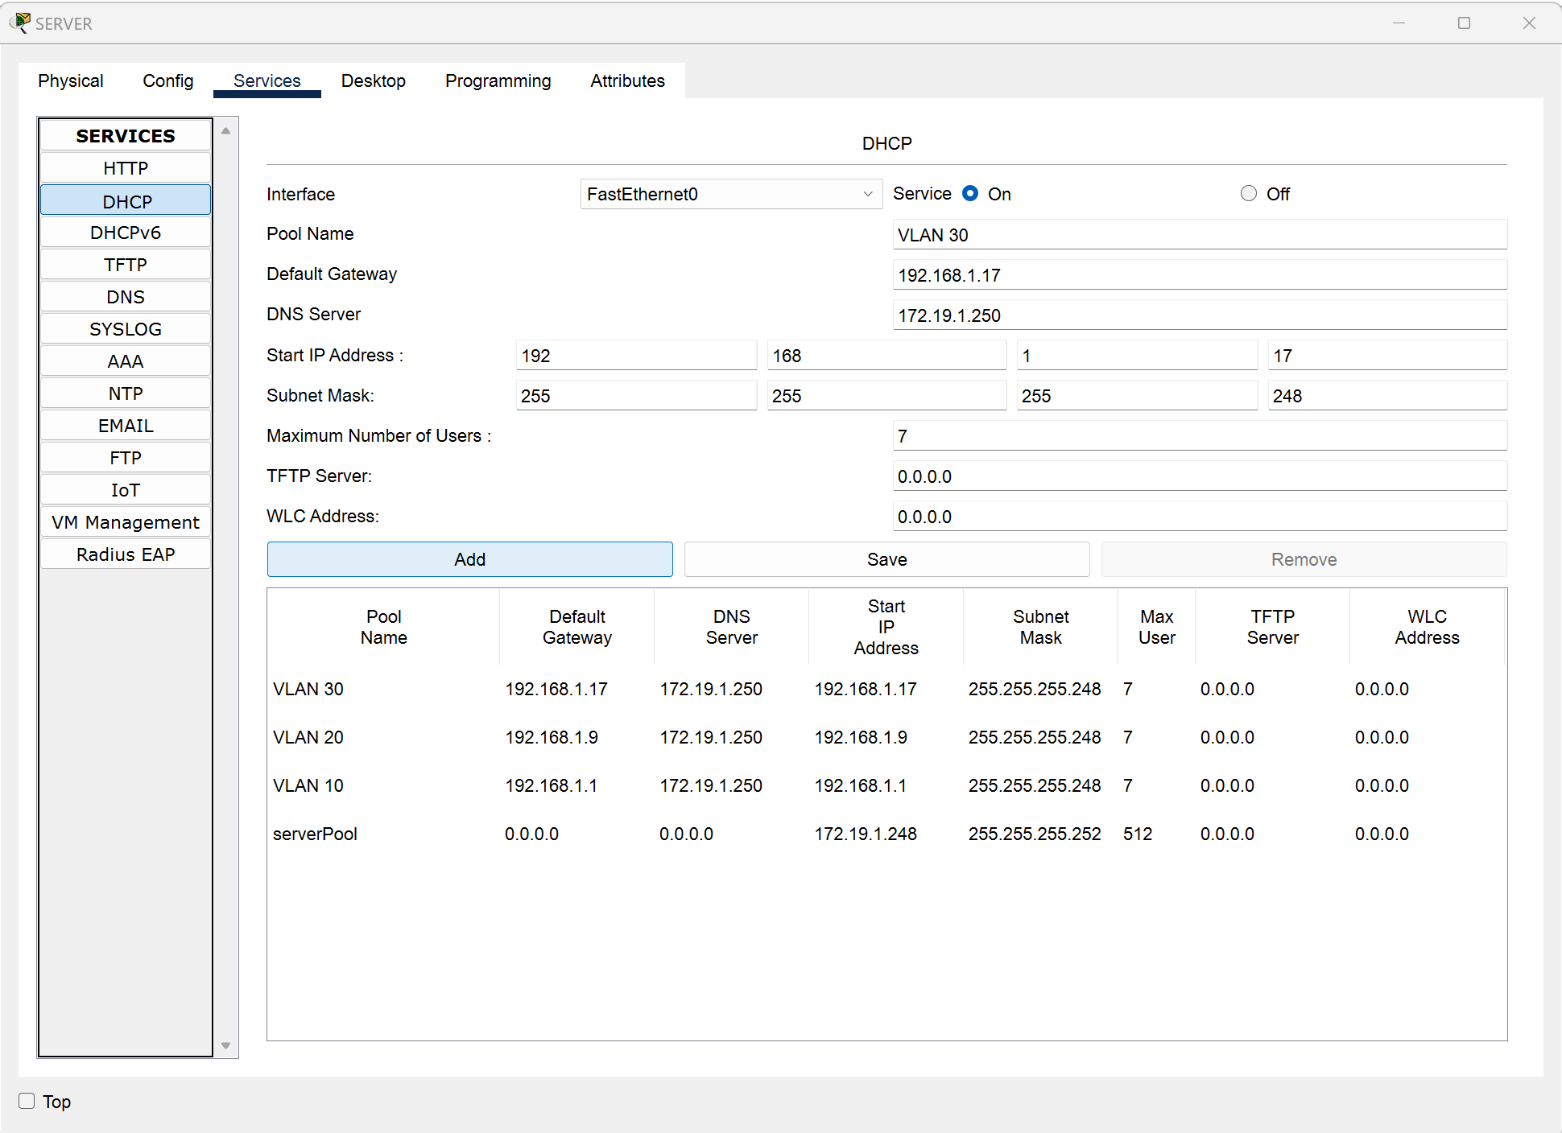

Hình 30. Khởi tạo DHCP các Vlan trên Server

- Cấu hình Router và xin cấp IP từ Server

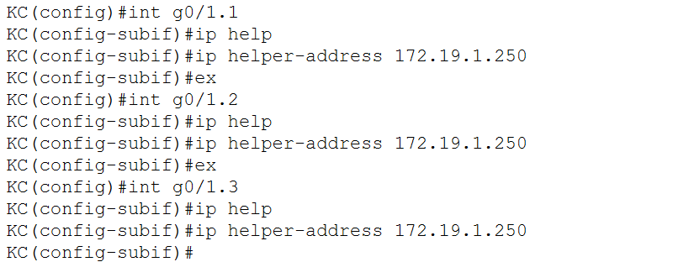

Hình 31. Cấu hình Router để xin cấp IP từ Server

- Định tuyến động cho Router

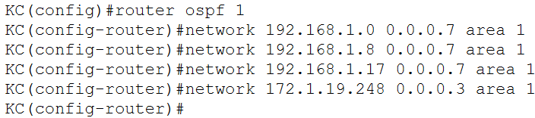

Hình 32. Định tuyến động cho Router

- Kiểm tra kết nối bằng cách gửi các gói tin giữa các PC và Router

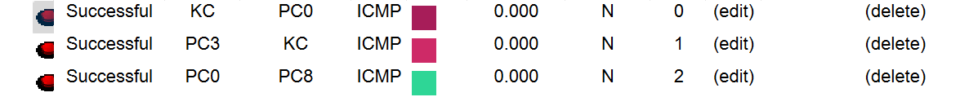

Hình 33. Kiểm tra gửi các gói tin

##### *d. NAT*

- Gán địa chỉ cho cổng Giga 0/0 là địa chỉ mà nhà mạng cung cấp

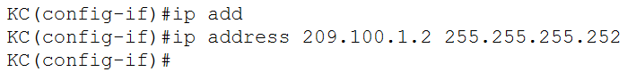

Hình 34. Gán địa chỉ nhà mạng cung cấp cho cổng Giga0/1

- Cấu hình ISP

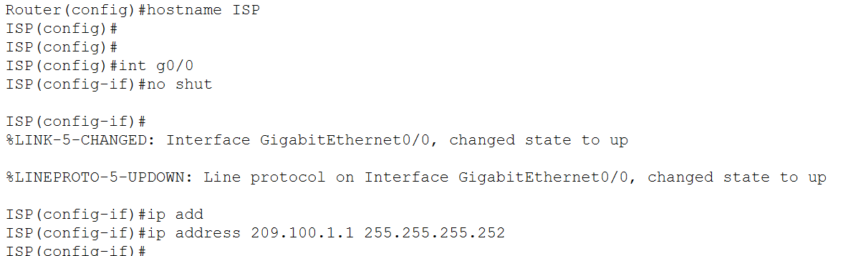

Hình 35. Cấu hình ISP

- Tiến hành NAT bằng phương thức NAT Overload trên cổng Giga 0/0 và đưa máy tính trong LAN ra Internet

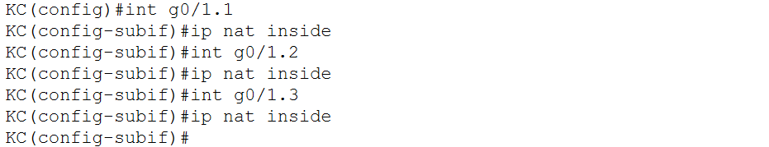

Hình 36. Tiến hành NAT Overload

- Kiểm tra kết nối bằng cách ping địa chỉ của nhà mạng

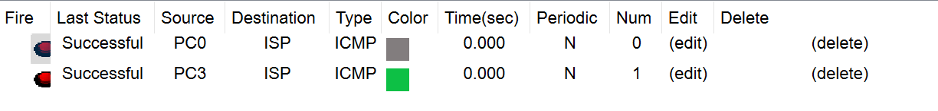

Hình 37. Kiểm tra NAT

# CHƯƠNG IV. KẾT LUẬN VÀ KIẾN NGHỊ

## I. Những kiến thức đã học tại trường và áp dụng vào công việc

Trong quá trình thực hiện công việc được giao tại công ty, em nhận thấy mình sử dụng tương đối nhiều kiến thức đã được dạy ở trường.

Được sử dụng nhiều nhất vào công việc có lẽ là kiến thức về phần cứng máy tính và mạng LAN qua môn *Bảo trì hệ thống* và *Mạng máy tính*. Đây là hai môn học theo em có tính ứng dụng cao khi làm việc tại một công ty như KIM CANG. Môn Bảo trì hệ thống giúp em áp dụng được những kiến thức về hệ thống phần cứng và hệ thống phần mềm của máy tính. Tiếp đó môn Mạng máy tính giúp em hiểu biết thêm về những kiến thức cơ bản của mạng LAN.

Ngoài ra, môn *Kỹ năng mềm* cũng giúp em rất nhiều khi hỗ trợ và giao tiếp với khách hàng về vấn đề mà họ gặp phải.

## II. Kết quả đạt được

Qua quá trình nghiên cứu và thực hiện đề tài này, dù trong quá trình thực hiện đề tài có thể gặp nhiều khó khăn nhưng em sẽ cố gắng đạt được kết quả thật tốt. Việc xây dựng đề tài này sẽ giúp em có thêm nhiều kiến thức hơn đề có thể làm thêm nhiều dự án lớn sau này.

Các kết quả đạt được khi hoàn thành đề tài:

- Hiểu biết thêm nhiều kiến thức về hệ thống mạng LAN trong doanh nghiệp, cách thức hoạt động như thế nào.

- Phát triển kỹ năng để chuẩn bị cho công việc sau khi tốt nghiệp.

## III. Những tồn đọng

- Do thời gian có hạn, cũng như kiến thức bản thân còn hạn chế nên sẽ không tránh khỏi.

- Mô hình vẫn còn đơn giản

- Chỉ là mạng lưu hành nội bộ trong doanh nghiệp

- Cần thêm một số chức năng.

## IV. Hướng phát triển

- Khắc phục những vấn đề còn tồn đọng.

- Có thể thiết kế được những mô hình mạng LAN có mức độ phức tạp cao hơn.

- Có thể cấu hình để NAT đưa mạng LAN ra ngoài Internet.

# TÀI LIỆU THAM KHẢO

[1]. Tài liệu về mô hình OSI, truy cập 02/2024

<https://aws.amazon.com/vi/what-is/osi-model/>

[2]. Phần mềm Cisco Packet Tracer, truy cập 02/2023

<https://www.cisco.com/>

[3]. Tài liệu về TCP/IP, truy cập 02/2023

<https://tenten.vn/tin-tuc/tcp-ip-la-gi/>

[4]. Tài liệu về Topology, truy cập 02/2023

<https://vietnix.vn/topology-la-gi/>

[5]. Tài liệu về NAT, truy cập 03/2023

<https://vnexperts.vn/cau-hinh-nat-tren-router-cisco.html>